基础练

知识点一　一位数除两位数(被除数各个数位上的数都能被整除)的笔算方法

1．填一填。

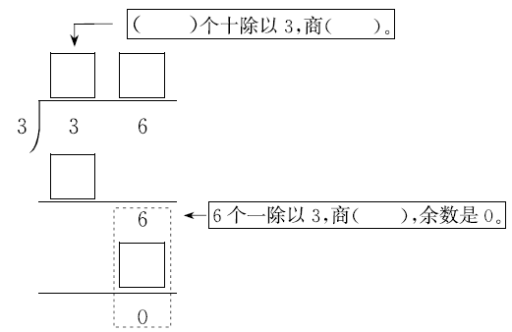

2．列竖式计算。

48÷2＝　　　　　55÷5＝ 63÷3＝ 39÷3＝

知识点二　一位数除两位数(被除数十位上的数不能被整除)的笔算方法及验算

3．计算，带※的要验算。

 

4．小蝌蚪找妈妈。(连一连)

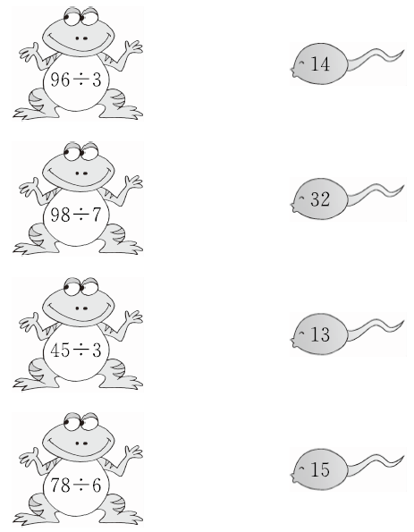

5．改错。

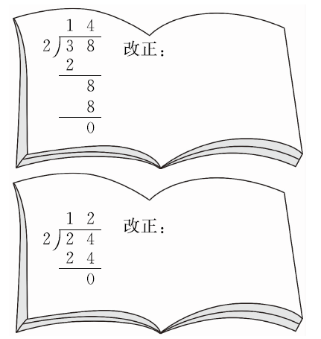

综合练

]6.一个滴水的水龙头每年会浪费7吨水，照这样计算，这个水龙头多少年会浪费84吨水？

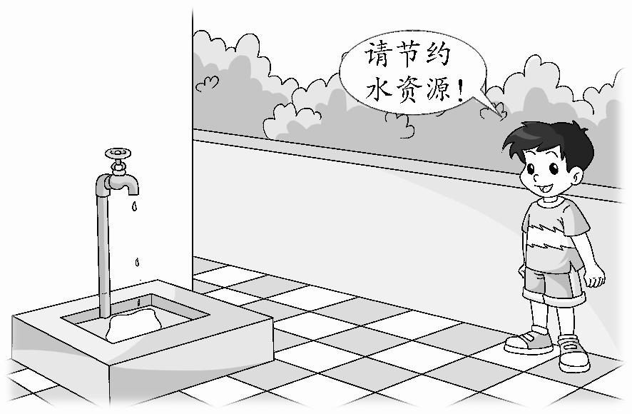

7．杭州湾跨海大桥全长36千米。

(1)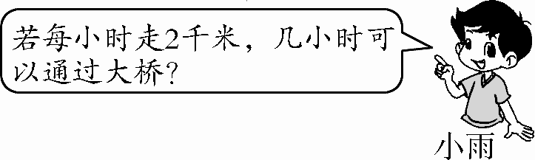

(2)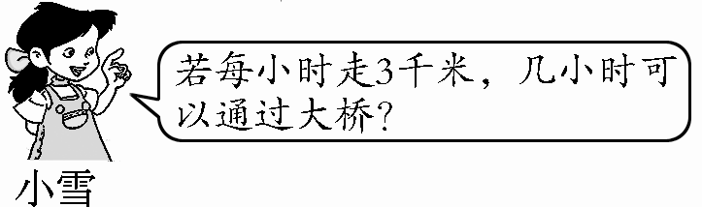

8．卖水。

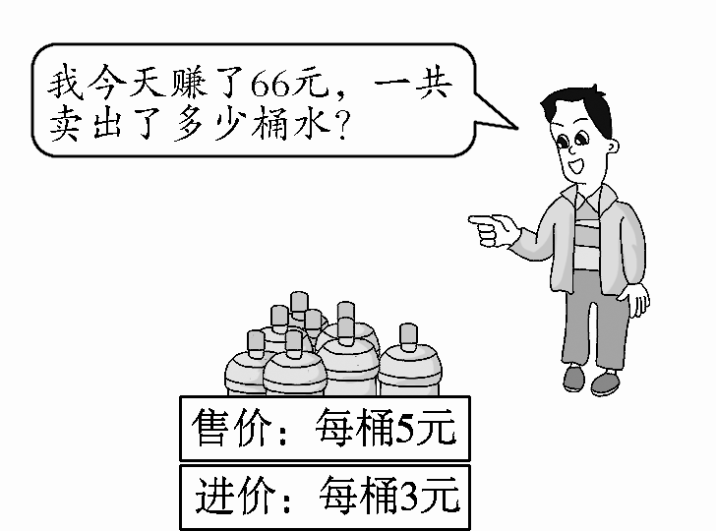

拓展练

9．金星小学三(1)班开联欢会，同学们布置教室，按照1蓝、2黄、4红为一组的顺序挂气球，一共买了60个红气球，还要买多少个蓝气球和多少个黄气球才能构成整组数？

(1)先确定60个红气球可以构成多少组，即60÷4＝(　　)(组)，再用这个组数分别乘每组中蓝气球和黄气球的个数，可以求出需要蓝气球(　　)个，黄气球(　　)个。

(2)如果红气球有80个，那么需要买多少个蓝气球和多少个黄气球才能构成整组数？

参考答案

1．略

2．24　11　21　13

3．15　16　27(验算略)

4.补人三一改bb6

5．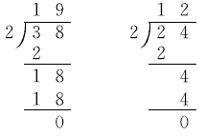

6．84÷7＝12(年)

7．(1)36÷2＝18(时)　(2)36÷3＝12(时)

8．5－3＝2(元)　66÷2＝33(桶)

9．(1)15　15　30　(2)80÷4＝20(组)

蓝气球：20×1＝20(个)　黄气球：20×2＝40(个)